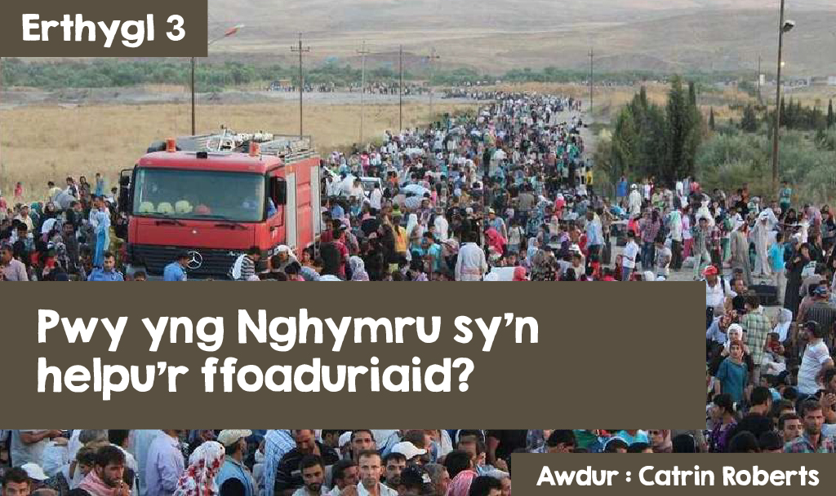

**Dychmyga'r peth .......**

......... un diwrnod rwyt ti'n byw yn dy gartref dy hun, yn cysgu yn dy wely dy hun, yn mynd i'r ysgol leol, yn chwarae hefo dy ffrindiau, yn rhannu jôcs yn dy iaith dy hun – a'r diwrnod wedyn rwyt ti'n gadael popeth sy'n gyfarwydd, ac yn symud i fan sy'n ymddangos fel byd arall!

Dyna sy'n digwydd i gymaint, gan gynnwys plant o'r un oed â thi heddiw. Maen nhw'n gorfod gadael oherwydd rhyfel, newid hinsawdd, newyn, tlodi, ac erledigaeth. A'r label ar y bobl hyn? - ffoaduriaid. Mae'r elusen Achub y Plant wedi cynhyrchu dau fideo byr i helpu plant i ddychmygu bywyd fel ffoadur.

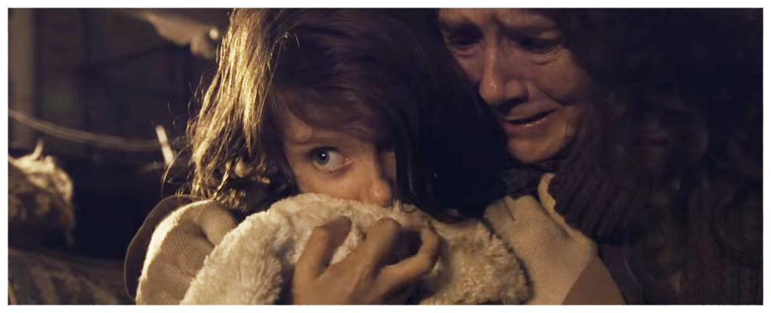

Gadael popeth a dyfodol ansicr, a hynny ar ôl gweld bomiau, lladd, newyn a mwy – trawmatig! Mae gwahanol wledydd a mudiadau yn ceisio rhoi help i ffoaduriaid wrth sefydlu gwersylloedd iddyn nhw, ond mae bywyd yn galed iawn hyd yn oed wedyn. Aeth disgybl blwyddyn un ar ddeg yn Ysgol y Gader, Dolgellau, Owain Meirion, i wirfoddoli am gyfnod yn 'Y Jyngl' (gwersyll ffoaduriaid yn Calais sydd wedi cau erbyn hyn) ac fe gafodd ysgytwad ac agoriad llygad go iawn. “Sylweddolais mor freintiedig yw ein bywyd ni o'i gymharu â'r trueiniaid hyn a fentrodd bob dim am fywyd gwell”, meddai.

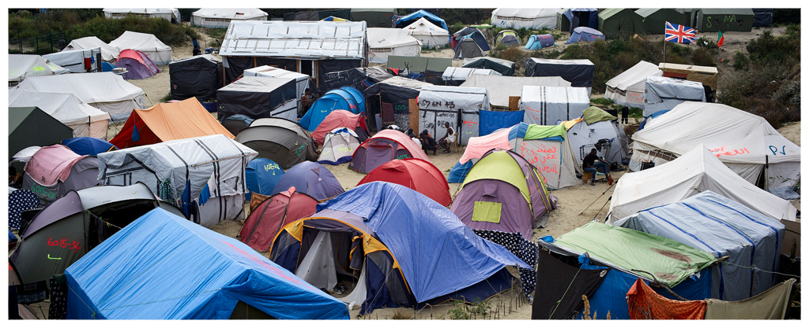

Er mwyn cyrraedd diogelwch, rhaid wynebu perygl mawr – teithio mewn cychod tila ar draws moroedd, gyda llawer yn boddi ar y ffordd. Wedyn rhaid mynd trwy broses gymhleth er mwyn cael caniatâd i symud i wlad fydd yn rhoi lloches a diogelwch. Dim ond wedyn mae cyfle i adeiladu bywyd newydd. Fodd bynnag, breuddwyd llawer o ffoaduriaid yw dychwelyd adref.

**Beth mae Llywodraeth Cymru yn ei wneud?**

Yma yng Nghymru, mae Llywodraeth Cymru wedi bod ar y blaen yn estyn cymorth a chroeso i ffoaduriaid. Maent am i Gymru fod yn Genedl Noddfa gan gynnig lloches i rai sydd wedi gorfod gadael eu cartrefi a'u gwlad. Ceredigion oedd yr ardal gyntaf yng Nghymru i gynnig cartrefi i bobl o Syria, ac fel arwydd o'u diolchgarwch aeth un teulu o ffoaduriaid allan ar bromenâd Aberystwyth a rhannu [blodau](http://www.walesonline.co.uk/news/wales-news/beautiful-moment-syrian-refugees-welsh-11607478) . Erbyn hyn mae pob Awdurdod Lleol yng Nghymru wedi croesawu ffoaduriaid.

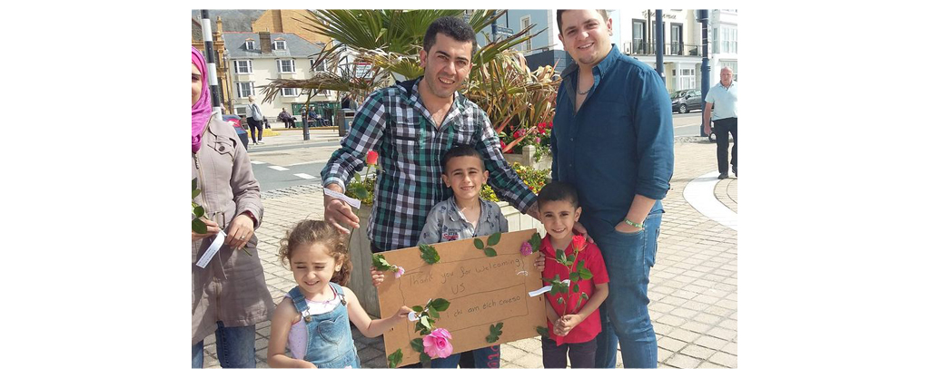

# Ymateb cymunedau crefyddol i'r ffoaduriaid

Mae nifer o enwadau Cristnogol yng Nghymru wedi bod ar flaen y gad yn helpu ffoaduriaid.   
Penderfynodd Mainc Esgobion yr Eglwys yng Nghymru gyhoeddi'r datganiad hwn :

Mae Duw yn galw ar Gristnogion i ddangos croeso i'r dieithryn ac i estyn cymorth i'r rhai sy'n fregus, yn ddigartref, ac yn dioddef oherwydd anghyfiawnder. Felly galwn ar ein cynulleidfaoedd i ymuno gyda ni mewn gweddi dros yr holl leiafrifoedd sydd wedi gorfod gadael eu cartrefi, dros y rhai sy'n cael eu herlid, a thros ffoaduriaid. Hefyd i weithredu yn ymarferol o'u plaid. Mae hyn yn cynnwys:

* Rhoi cyfraniad i elusennau sy'n ymwneud yn uniongyrchol gyda gwaith dyngarol megis Cymorth Cristnogol
* Trefnu grwpiau i groesawu ffoaduriaid sy'n dod yn rhan o'n cymunedau yng Nghymru
* Casglu a dosbarthu eitemau cwbl angenrheidiol i'r ffoaduriaid sy'n cyrraedd a dim ganddyn nhw
* llofnodi deisebau yn gofyn i'r DU dderbyn nifer teg o ffoaduriaid a darparu'r adnoddau ariannol sydd eu hangen i'w cynorthwyo
* Edrych a oes unrhyw eiddo yn perthyn i'r eglwys y gellid ei gynnig i'r asiantaethau fel lloches neu gartref addas ar gyfer ffoaduriaid.

Pan glywodd Eglwys Bresbyteraidd Cymru am angen mawr ffoaduriaid Syria oherwydd y rhyfel yno, fe wnaethon nhw gynnig tŷ capel oedd yn digwydd bod yn wag fel cartref i deulu. Pam gwneud hyn? Oherwydd bod y Beibl yn gofyn iddyn nhw ddangos cariad at gyd-ddyn mewn gair ac mewn gweithred. ***"Blant annwyl, peidiwch dim ond siarad am gariad, gwnewch rywbeth i ddangos eich cariad"***1 Ioan 3.18

Penderfynodd Eglwys Uniongred Blaenau Ffestiniog i gasglu nwyddau angenrheidiol ar gyfer ffoaduriaid, ac aeth rhai o ddisgyblion Ysgol y Moelwyn i helpu gyda'r gwaith pacio.



Ychydig cyn y Nadolig 2016 fe gerddodd criw o gefnogwyr elusen Cymorth Cristnogol o Fethlehem, Sir Gaerfyrddin i'r Aifft yn Sir Ddinbych i dynnu sylw at angen mawr ffoaduriaid ac i godi arian i'w cefnogi. Cafodd y cerddwyr groeso mawr, pobl yn cynnig lle aros iddyn nhw a bwyd – a dyna sydd ei angen ar ffoaduriaid sy'n gorfod gadael popeth. Ceir hanes y daith yma: <http://www.christianaid.org.uk/cymru/news/escape-completed.aspx?Page=2>

Un a gerddodd ar y daith 'Ffoi i'r Aifft' oedd Eluned Morgan, Aelod y Cynulliad. Dywedodd hi,***"Adeg y Nadolig, mae pobl yn dathlu geni'r Crist, ond maent yn anghofio mai ffoadur oedd e hefyd, yn gorfod dianc o'i gartref ac o'i wlad enedigol. Mae'r daith hon yn amserol iawn, yn atgoffa pobl am yr angen i feddwl am wir ystyr y Nadolig a'r angen i estyn allan at ffoaduriaid bregus ar hyd a lled y byd. "***

Mae cymunedau ffydd Islam hefyd yn helpu ffoaduriaid trwy'r elusen MuslimAid. ([muslimaid.org](https://www.muslimaid.org/)). Maent yn casglu arian i gynnal ffoaduriaid Syria yng Ngwlad yr Iorddonen, Irac, Lebanon, yn y DU ac o fewn Syria ei hun .

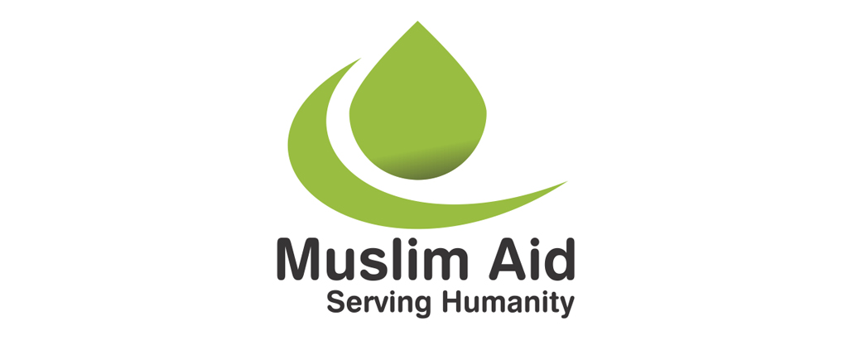

Felly hefyd yr elusen Islamic Aid UK mewn ymateb i'r Qur'an sy'n dweud ***"Whoever saved a life, it would be as if he saved the life of all mankind****"* Qur'an 5:32

Lle i gyfarfod, i ddysgu am eu gwlad newydd ac i ddysgu'r iaith, cael help ymarferol a chwmni - dyna sydd ar gael mewn canolfannau ar hyd a lled Cymru, a hynny gan bobl o bob cefndir ffydd. Dyna waith canolfannau fel Oasis a Trinity House, Caerdydd a Community House, Casnewydd.

Mae Cytûn (Eglwysi Ynghyd yng Nghymru) yn gweithio gyda mudiadau fel Cyngor Ffoaduriaid Cymru a chymunedau ffydd gwahanol er mwyn estyn llaw. Dyma sydd gan y Parchedig Aled Edwards, Prif Weithredwr Cytûn i'w ddweud**, *"Ers pymtheg mlynedd bu'r Gymru ddatganoledig yn cynnig croeso arbennig i geiswyr lloches ac yn fwyaf arbennig i ffoaduriaid o Syria yn ystod y misoedd diweddaraf hyn.***

***Cafwyd polisïau unigryw Cymreig ynghylch darpariaeth iechyd a chynlluniau hyfforddi megis yr un ar gyfer meddygon a deintyddion. Mewn cymunedau ar draws Cymru daeth cyfeillion at ei gilydd i gynnig croeso mewn modd mwyaf ymarferol yn cynnwys: bwyd, dillad, adnoddau ac ymweliadau â mannau lle mae'r argyfwng ar ei waethaf fel Eidomeni yng ngwlad Groeg a Calais."***

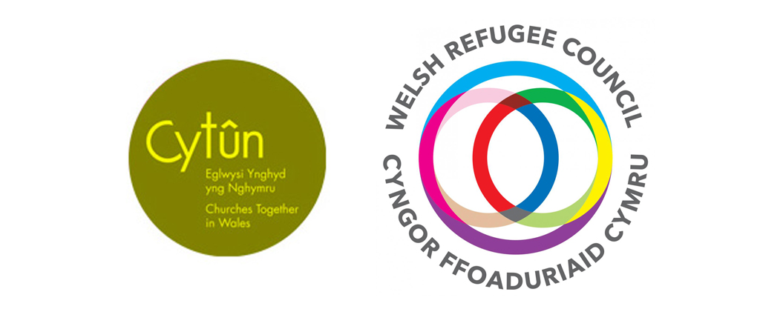

Mae llawer o Fwslimiaid ar draws Cymru wedi bod yn helpu'r ffoaduriaid. Credant ei fod yn bwysig gwneud hyn gan yr oedd Muhammad ei hun yn ffoadur ar un adeg (gweler erthygl 2). Dysga'r Qur'an y dylid rhoi cymorth i bobl sy'n gorfod ffoi, a hefyd, y dylid helpu pobl anghenus. Mae aelodau Cymdeithas Islamaidd a Diwylliannol Gorllewin Cymru wedi bod wrthi'n brysur yn casglu arian a dillad ar gyfer ffoaduriaid.

Yn ôl y Cadeirydd, Dr Baba Ghana, mae'r Gymdeithas hefyd yn cynnig cymorth ymarferol i'r nifer bach o ffoaduriaid o Syria sydd wedi symud i'r ardal yn ddiweddar, er enghraifft, cymorth i gyfieithu o Arabeg i Saesneg, a chefnogaeth grefyddol ac ysbrydol. Cynhaliwyd diwrnod croesawu'r ffoaduriaid i'r ardal yn ddiweddar yn y mosg yng Nghaerfyrddin. Roedd yn gyfle i bawb ddod i adnabod ei gilydd, cyd-weddïo a mwynhau pryd o fwyd blasus.

**Gwahaniaeth barn am ffoaduriaid**

Rhaid cydnabod bod rhai yn ofnus pan mae estroniaid yn symud i'w plith. Mae eraill yn dadlau bod angen edrych ar ôl y bobl leol ac nid pobl ddieithr. Mae rhai grwpiau wedi cael eu ffurfio i wrthwynebu'r ffoaduriaid yn dod i Gymru. Maen nhw wedi trefnu protestiadau mewn lleoedd fel Blaenau Gwent a Llangefni. Wedi i deulu symud i mewn i un o dai Eglwys Bresbyteraidd Cymru yn Ne Cymru, aeth aelodau'r capel ati i drefnu cyfarfod croeso, ond wnaethon nhw ddim hysbysebu'r cyfarfod - rhag ofn y byddai pobl wrthwynebus yn dod yno i godi twrw.

Ond mae yna ochr arall hefyd. Mae pobl ar hyd a lled Cymru wedi ffurfio mudiad 'Cymru i Bawb' sydd am weld cariad nid casineb ac sy'n dweud ***"Dylid parchu pob bod dynol yn ddiwahân, beth bynnag fo'i hil, iaith, diwylliant, crefydd, rhyw, rhywioldeb neu abled. Rydyn ni'n ymhyfrydu yn amrywiaeth gyfoethog pobl Cymru ac yn mynnu bod gwahaniaethu yn erbyn unrhyw rai oherwydd cefndir neu briodoledd yn gwbl annerbyniol."***

Mae disgyblion Ysgol Gymraeg Aberystwyth wedi cyfleu'r neges hon mewn murlun sy'n dangos eu bod nhw am groesawu ffoaduriaid i'r ardal. Beth yw eich barn chi?







